EVIDENCIAS
Primer commit:
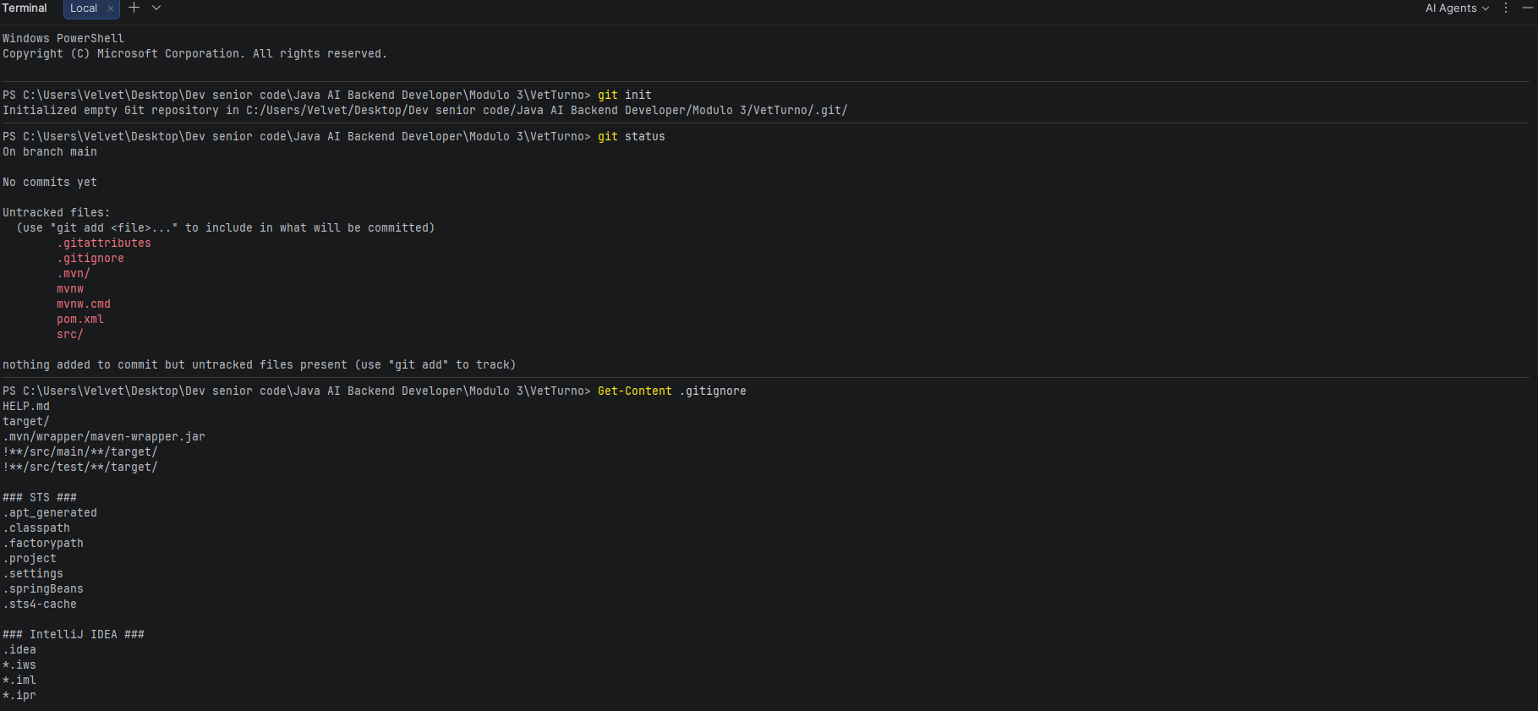
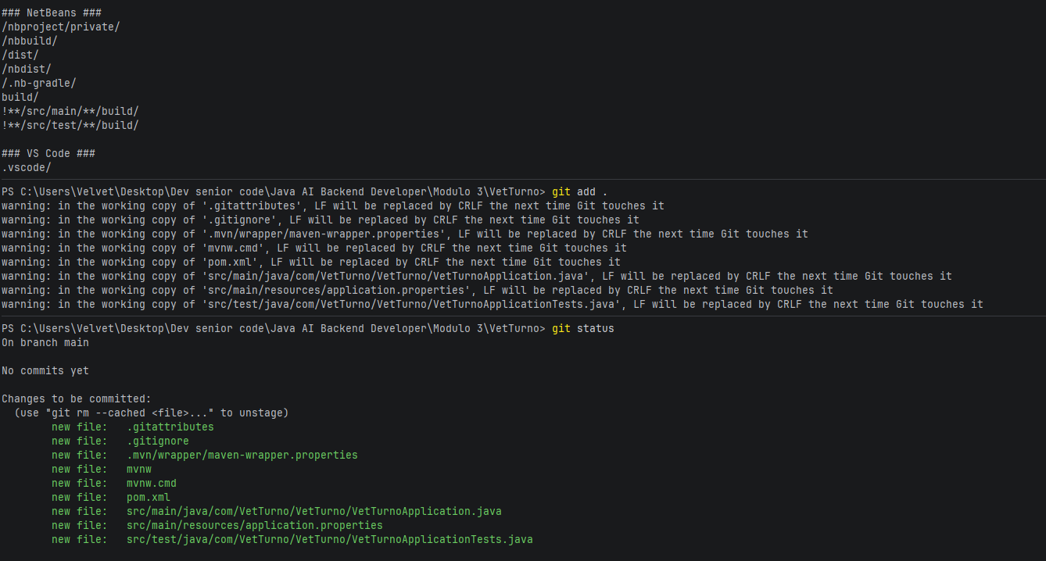
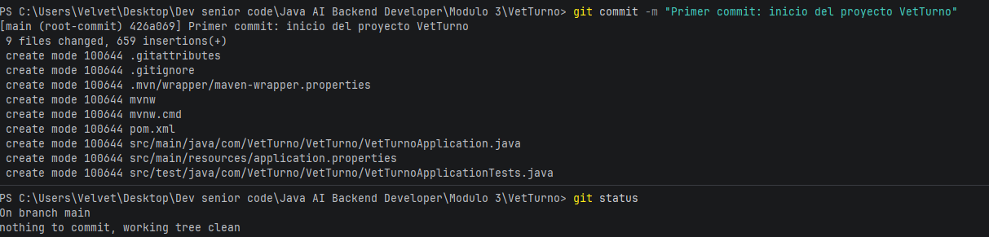

Inicialización del proyecto:
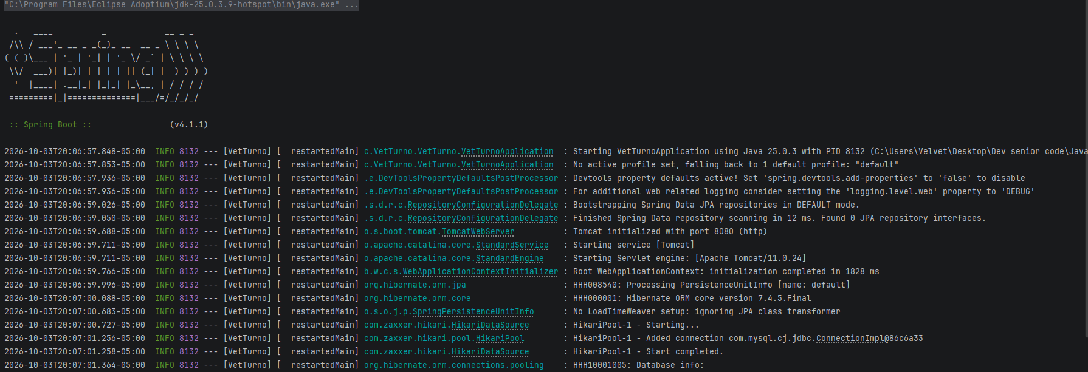
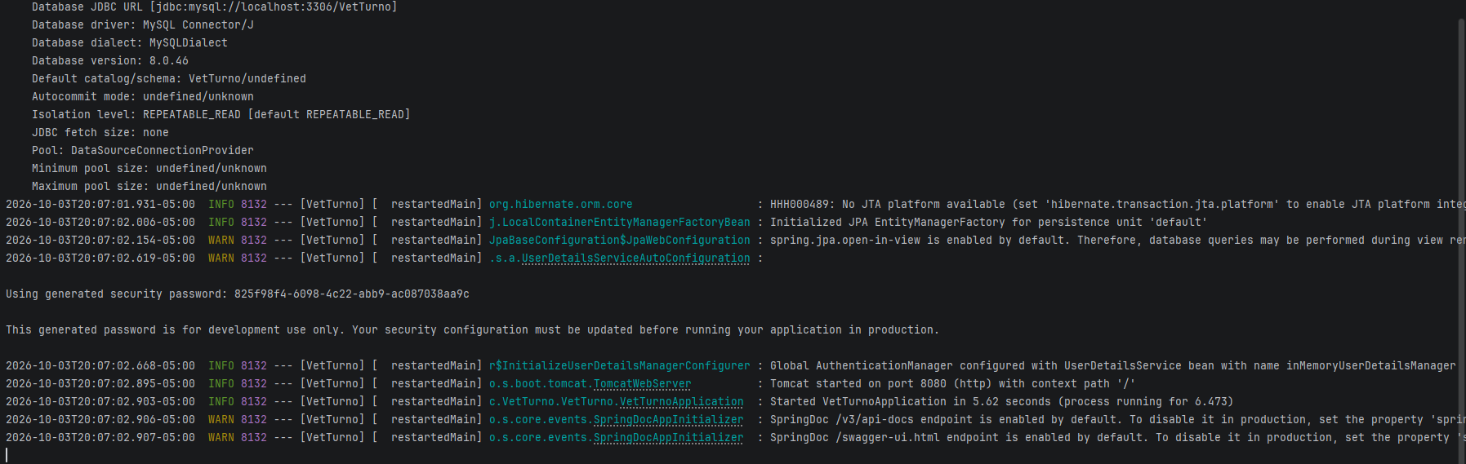
Árbol de paquetes.
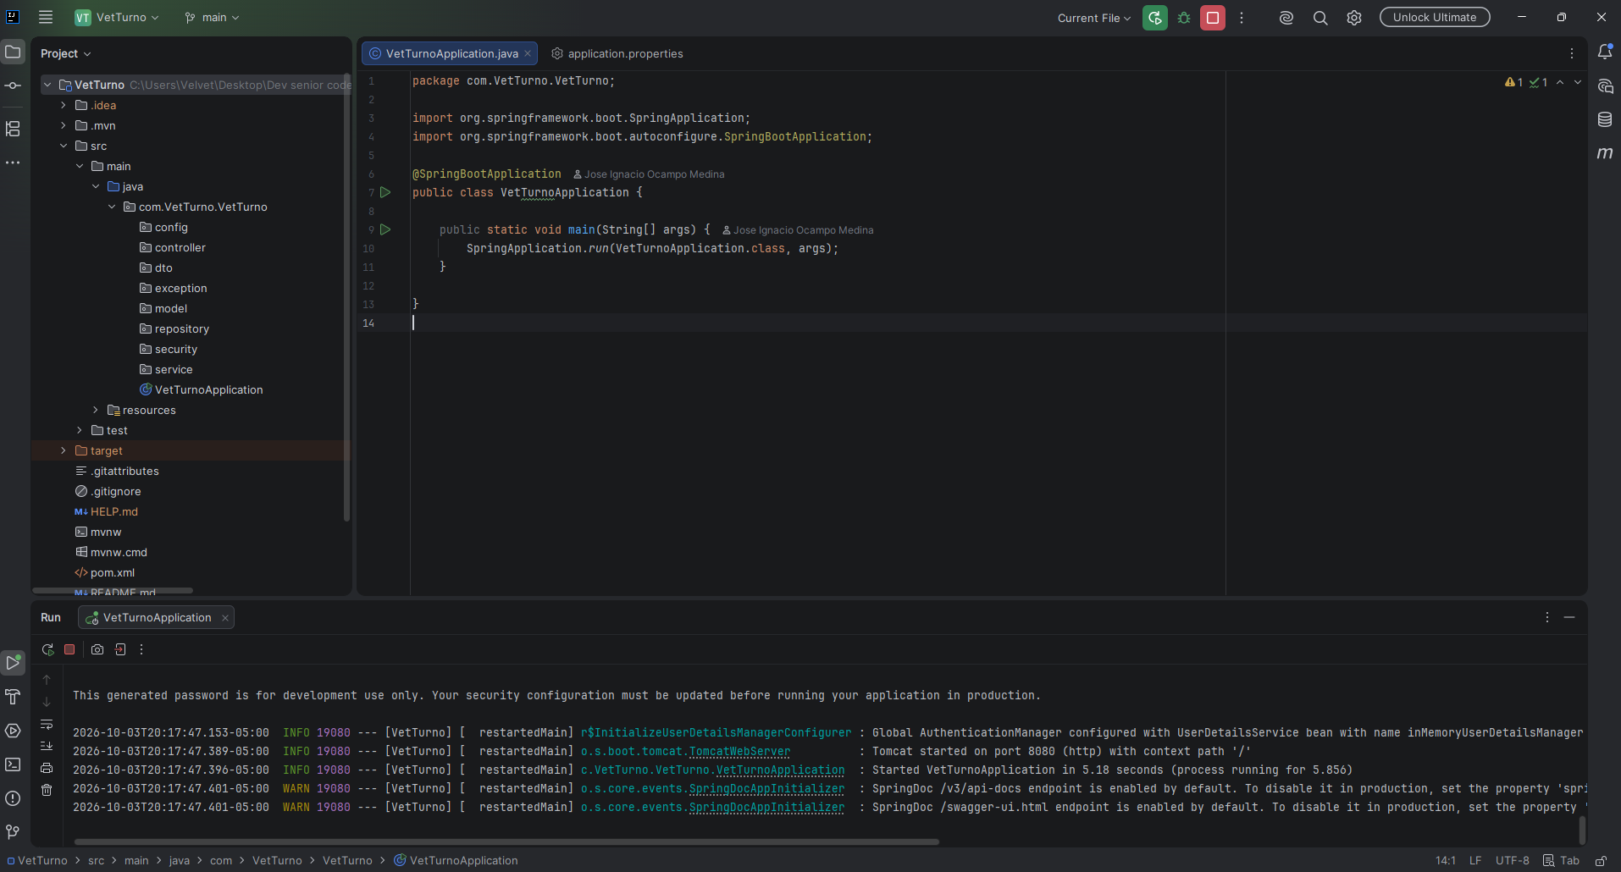
Explicación breve de la diferencia entre pom.xml y la clase principal:
pom.xml: Es el archivo en el que se configuran las dependencias, la versión de java y como se compila el proyecto.
La clase principal: Funciona como el punto desde donde se ejecutará la aplicación.
Parte 2:
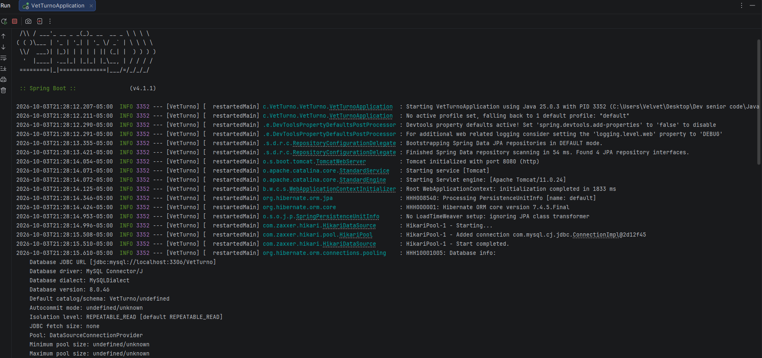
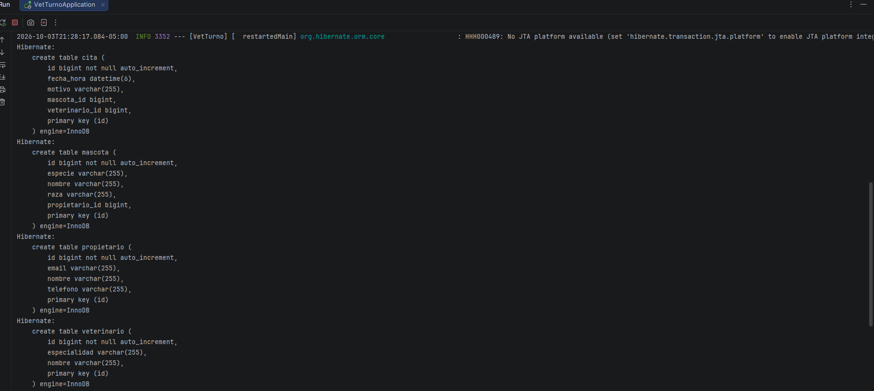
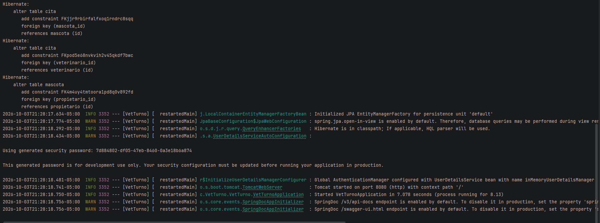

Captura del SQL generado al iniciar y de las tablas en Workbench
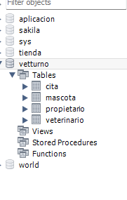

Diagrama sencillo del modelo o captura del esquema relacional.
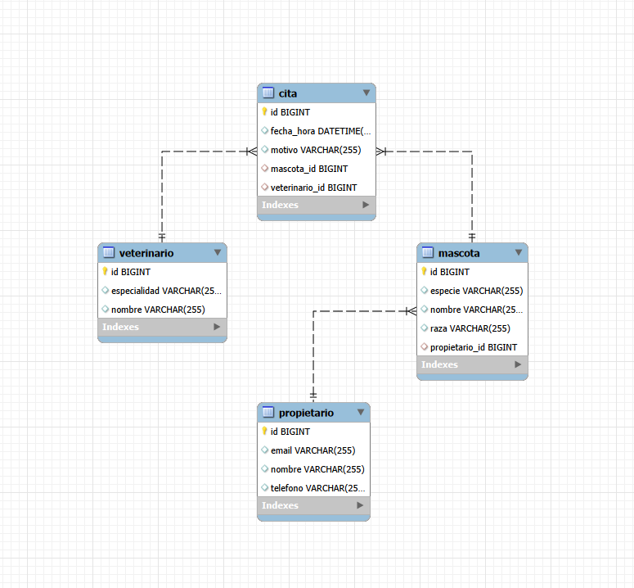

Explicación de la diferencia entre JPA, Hibernate y JpaRepository
JPA: define como se convierten las clases de java a tablas de bases de datos.
hibernate: convierte el código de java a sql.
JpaRepository; te permite generar métodos comunes que están almacenados dentro de ella como el CRUD.

Parte 3:
Propietarios post y get.
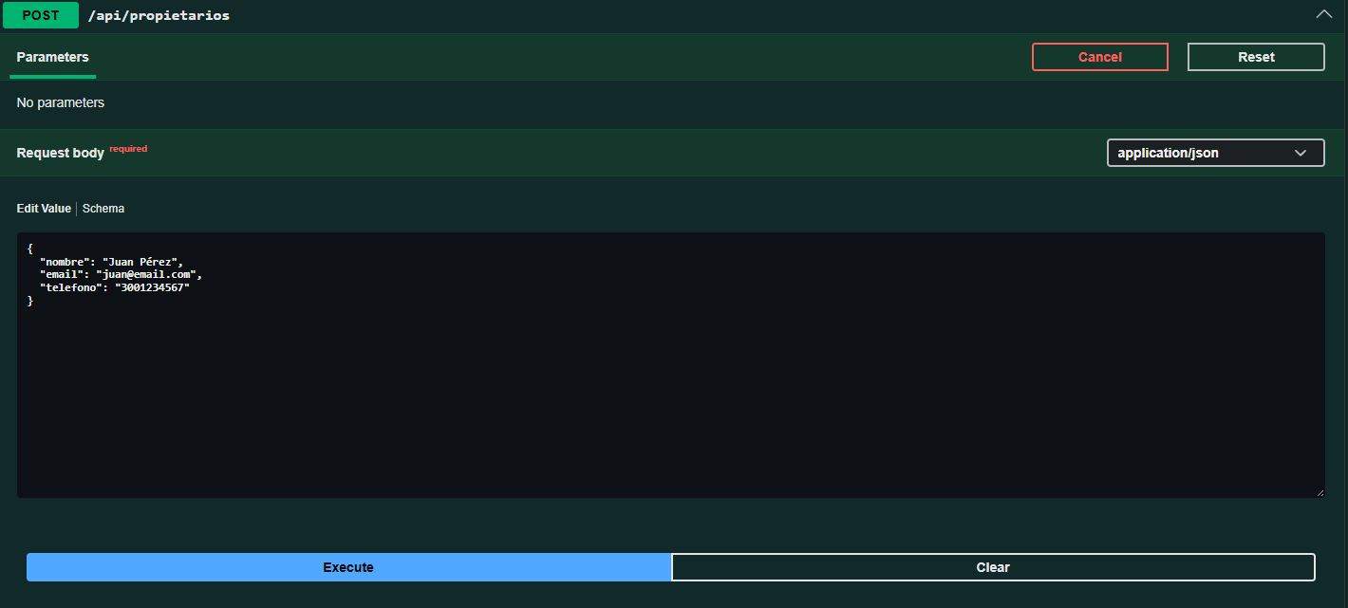
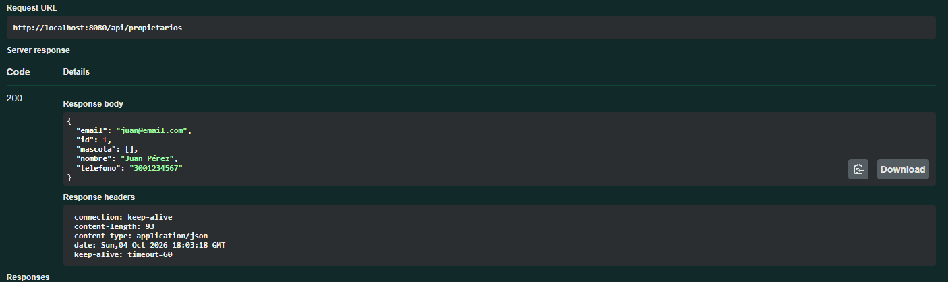
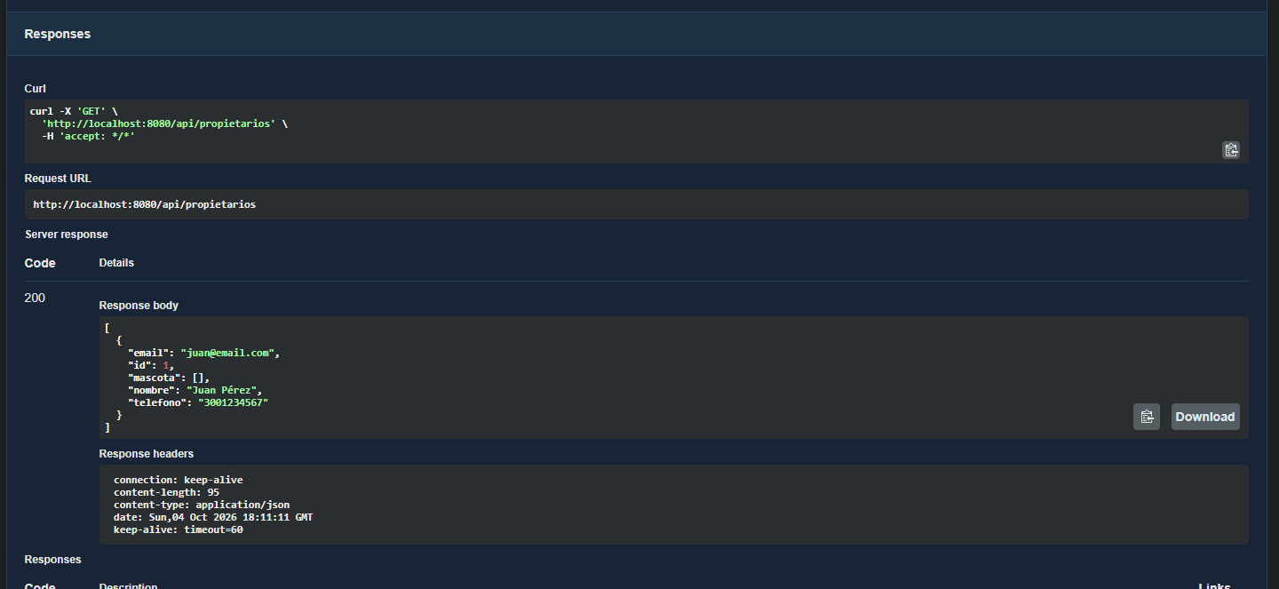

Después del reinicio de la app:
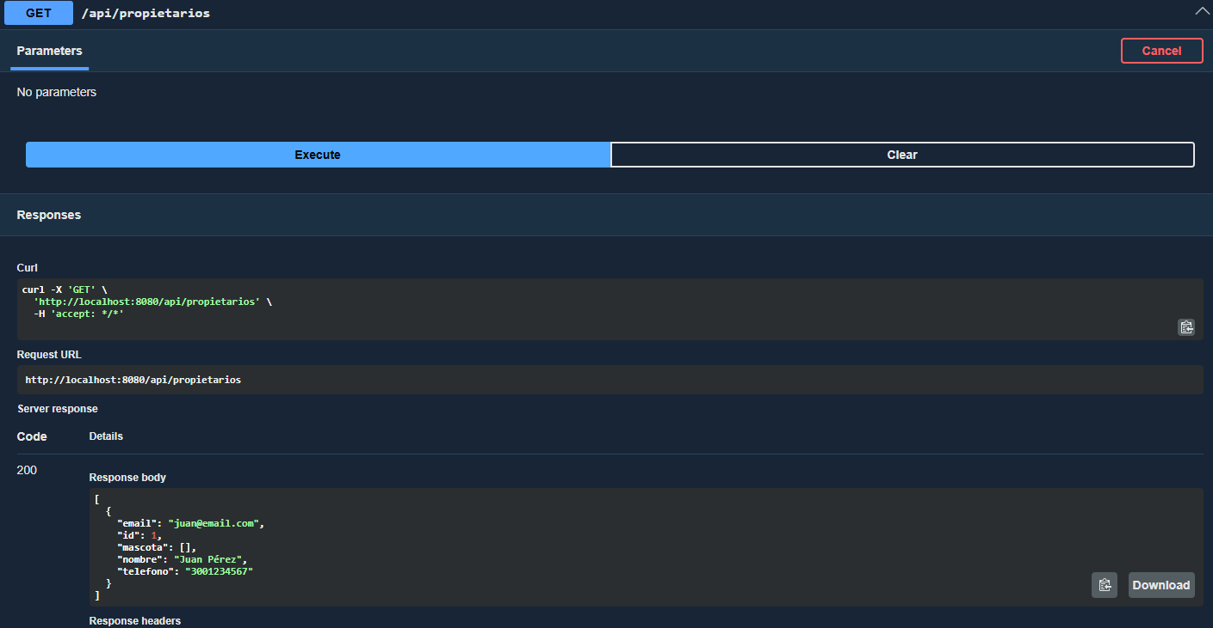
201:
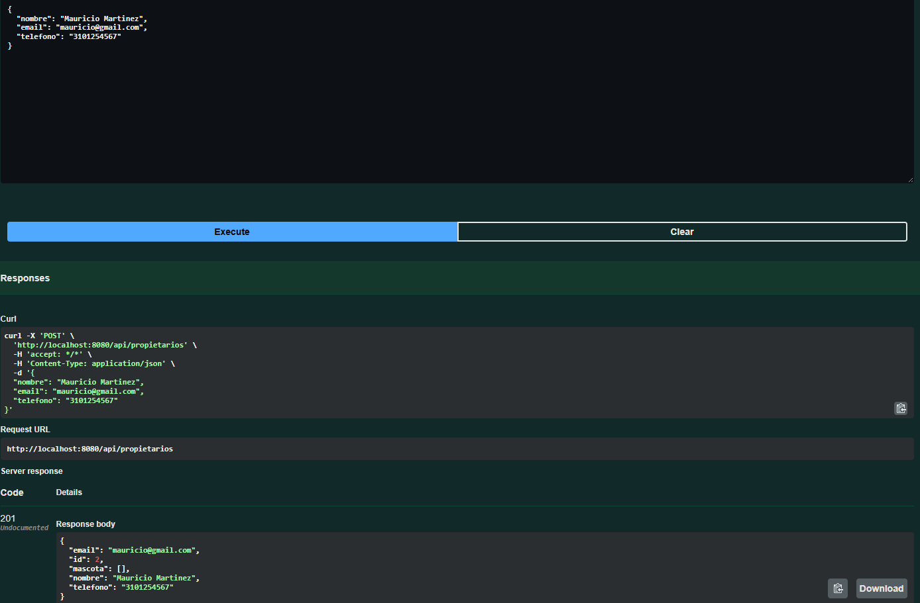
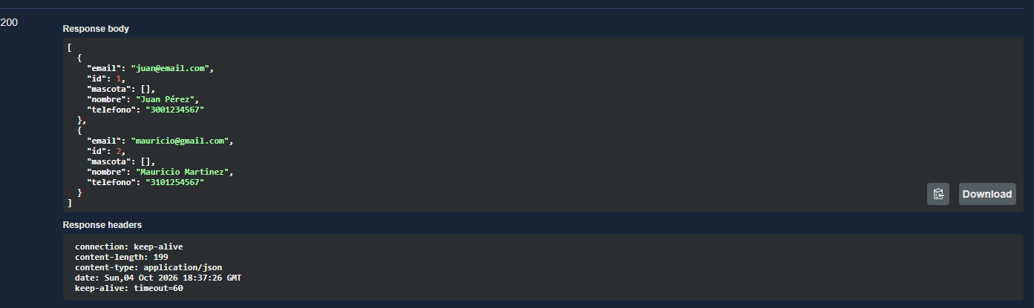
Mascotas get y post:
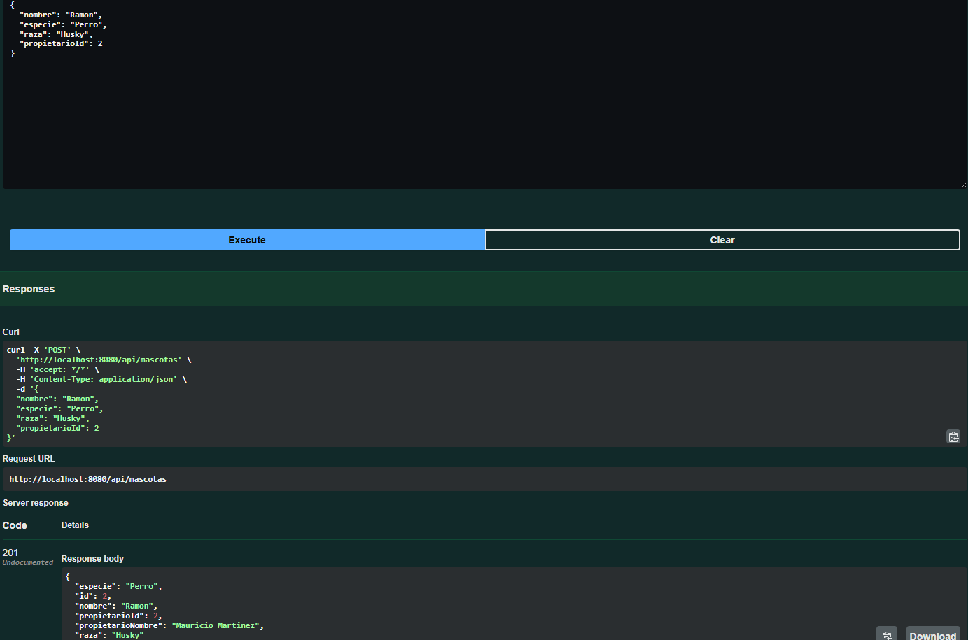
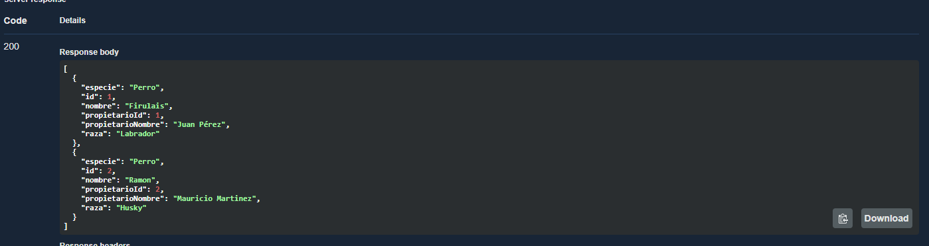

Veterinario get y post:
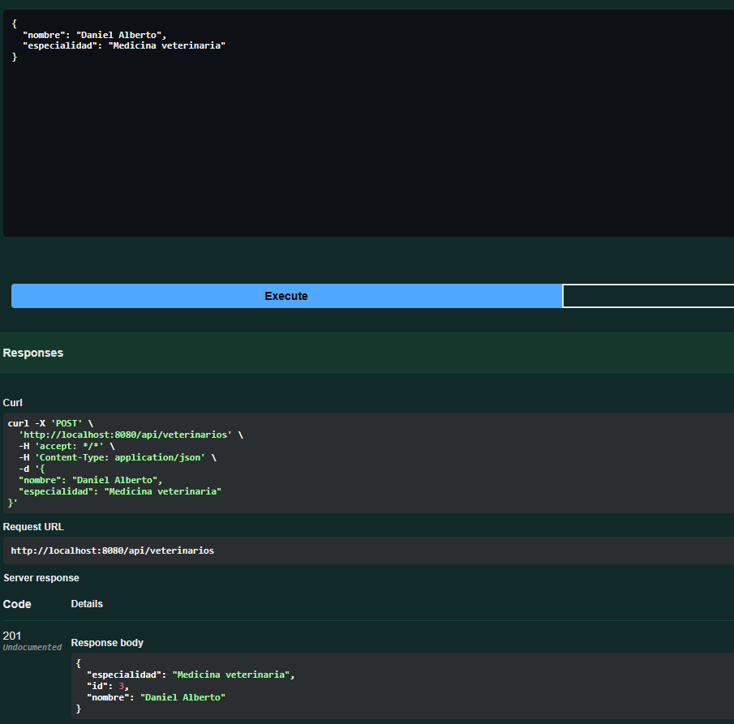
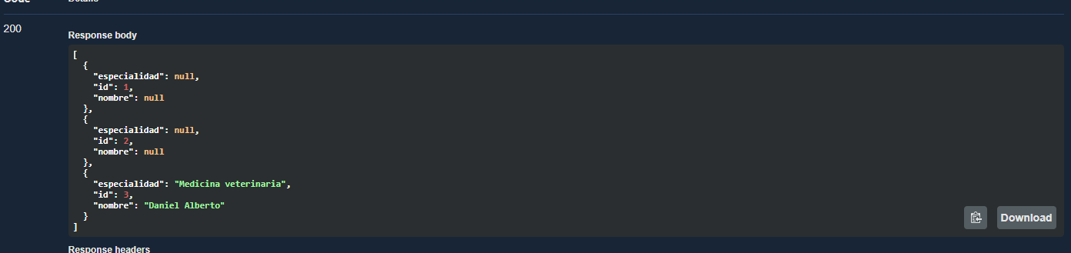

Parte 4:
Citas get y post:
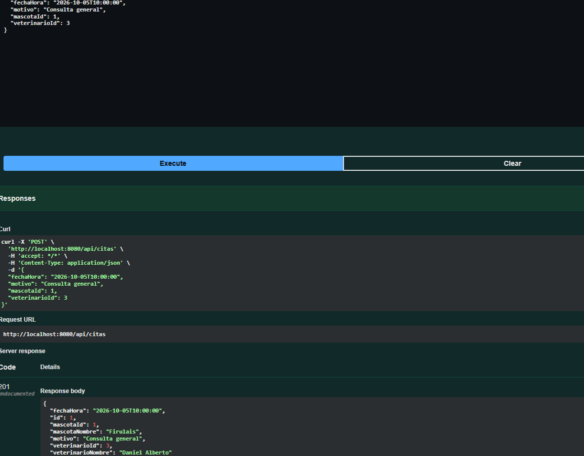
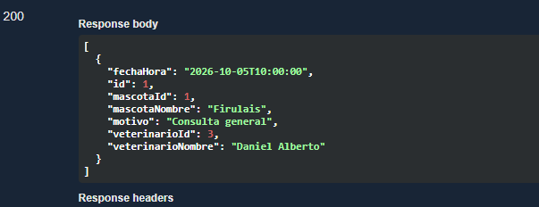

Fecha ocupada: 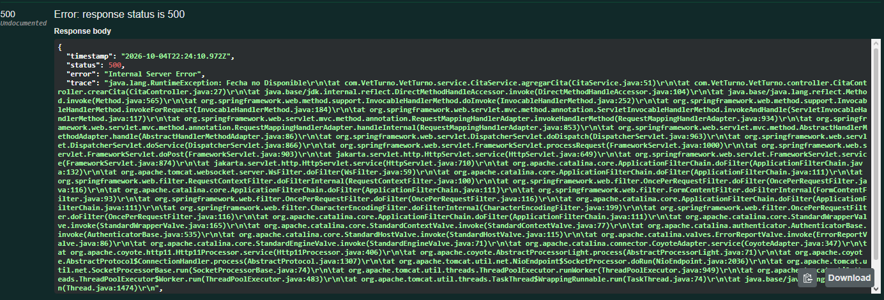
Fecha pasada:
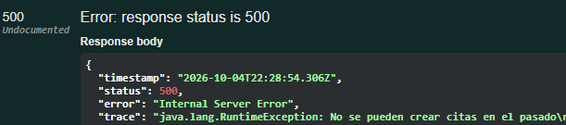
Mascota no existe:
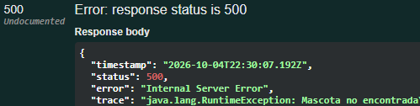
Veterinario no existe:
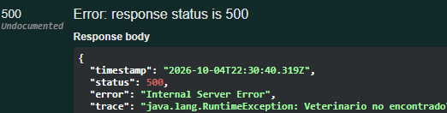

Filtrada por id del veterinario.
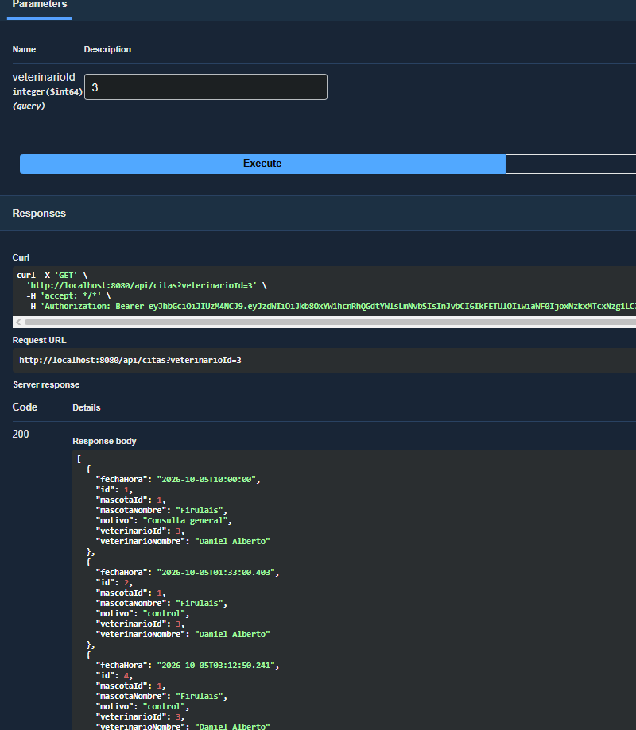

Parte 5:

Comparación: POST /api/veterinarios con USER → 403; con ADMIN → 201.
USER:
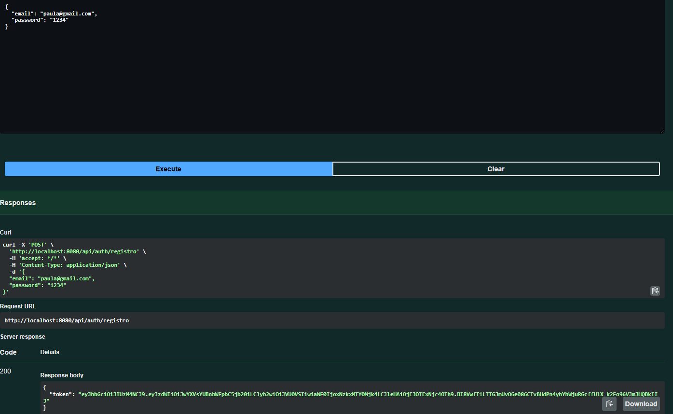
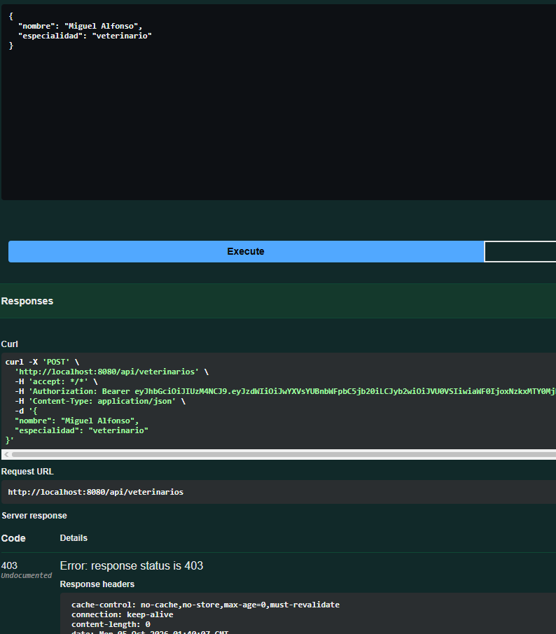

ADMIN:
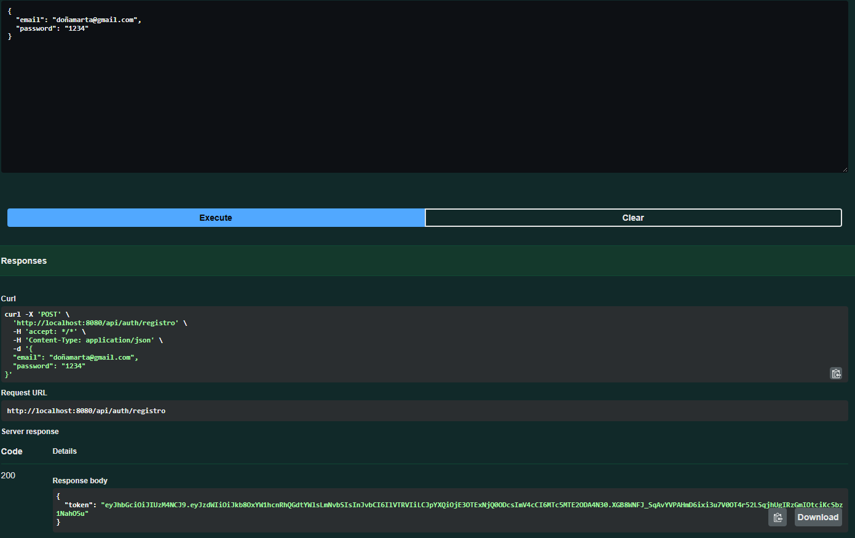
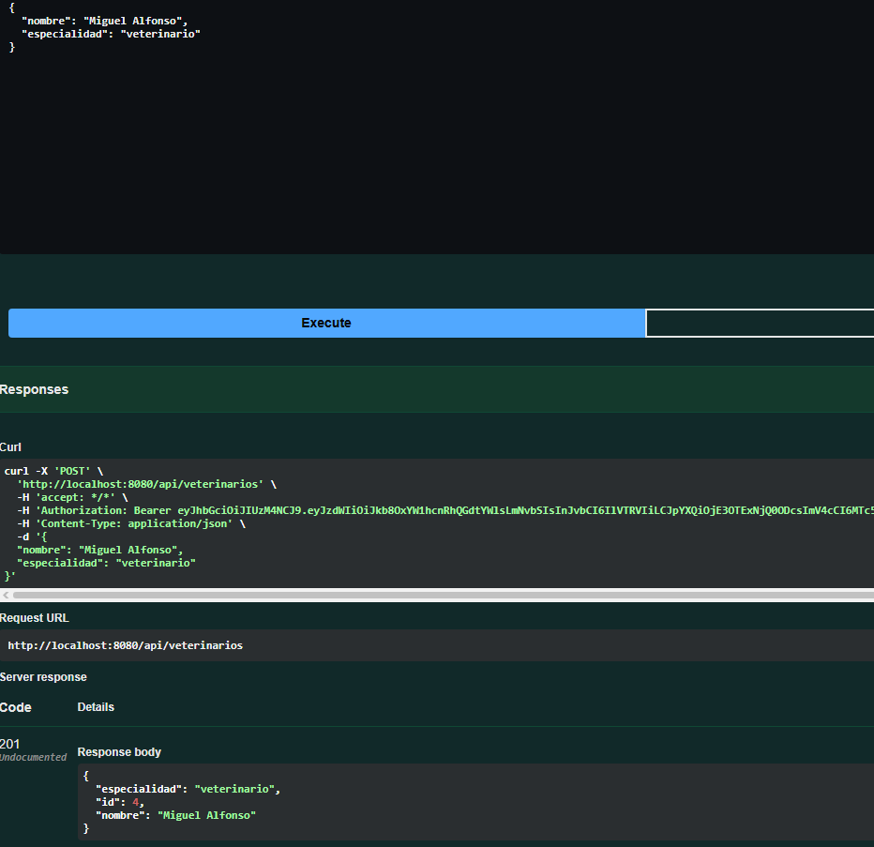

Hash visible en MySQL, con la contraseña original oculta
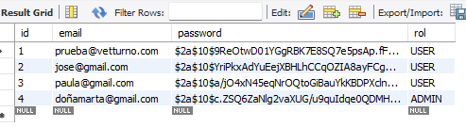

Parte 6:
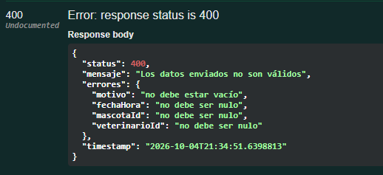
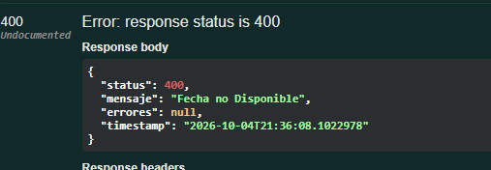
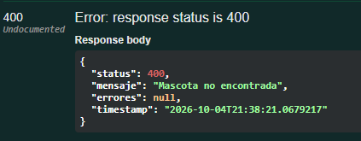
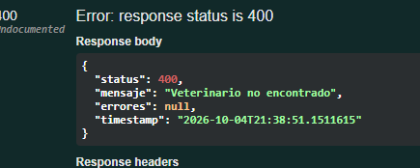
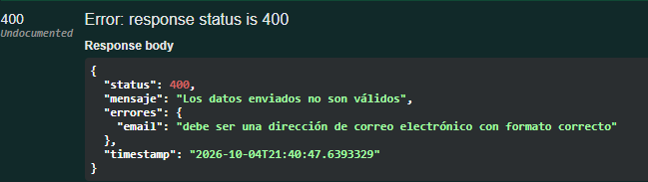
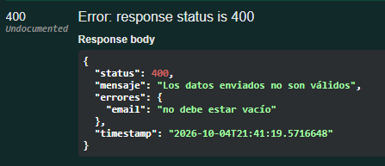
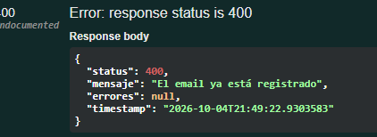
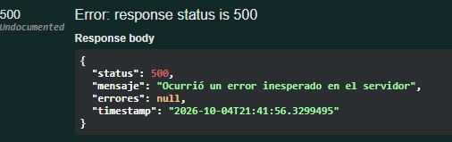

Explicación de por qué el manejador global no reemplaza las reglas de seguridad.
Tienen funciones diferentes, el manejador global avisa del error cuando este ya ha ocurrido, mientras que las reglas de seguridad impiden que ocurra.
Parte 7;
